# 北京市“十四五”城乡社区服务体系建设规划

城乡社区服务体系是指党委统一领导、政府依法履责、社会多方参与，以社区（村）为基本单元，以社区（村）居民、驻区单位为对象，以各类社区服务设施为依托，以满足社区（村）居民生活需求、提高生活品质为目标，以公共服务、便民利民服务、志愿服务为主要内容的服务网络和运行机制。为进一步加强本市城乡社区服务体系建设，夯实基层基础，让人民群众生活更加美好，依据《国务院办公厅关于印发“十四五”城乡社区服务体系建设规划的通知》（国办发〔2021〕56号）和《北京市国民经济和社会发展第十四个五年规划和二〇三五年远景目标纲要》，结合实际，编制本规划。

一、谱写城乡社区服务体系建设新篇章

（一）规划背景

“十三五”时期是全面建成小康社会决胜阶段。本市坚持以人民为中心，着力加强基层基础工作，城乡社区服务体系建设取得显著成效。一是党领导社区服务能力不断增强。健全街道（乡镇）、社区（村）党组织统筹开展社区服务机制，推动政策、资源、力量向城乡社区下沉。强化城乡社区服务型党组织建设，搭建党建工作协调委员会平台，共建共治共享的格局初步形成。二是社区服务设施不断完善。统筹各类资源，整合各方力量，推进社区综合服务设施建设，基本形成以区社区服务中心、街道（乡镇）市民活动中心（党群服务中心）、社区服务站为支撑，其他社区服务机构和设施为补充的城乡社区服务设施格局。三是服务供给不断扩大。截至2020年底，全市累计建成“一刻钟社区服务圈”1772个，城市社区覆盖率达到98％以上；创建608个“社区之家”，弥补了社区停车、就餐、健身等服务短板；实现政务服务向7168个城乡社区延伸，让居民享受到家门口的便利服务。四是社区服务人才队伍不断壮大。截至2020年底，全市社区（村）“两委”成员和社区服务站专职工作者6.14万人，社会工作专业人才3.63万人，社区注册志愿者192.01万人。五是服务信息化建设不断加强。“互联网＋基层社会治理”得到普遍应用；城乡社区微信公众号、楼门院微信群基本实现全覆盖，全响应服务群众能力不断增强。六是城乡社区疫情防控能力不断提升。全市城乡社区坚决贯彻落实党中央、国务院决策部署和市委、市政府工作要求，健全组织动员体系，提升疫情防控能力，严格落实各项疫情防控措施，全力保障封（管）控区居民生活，为疫情防控作出了重要贡献。

“十四五”时期是我国全面建成小康社会、实现第一个百年奋斗目标之后，乘势而上开启全面建设社会主义现代化国家新征程、向第二个百年奋斗目标进军的第一个五年，也是北京落实首都城市战略定位、建设国际一流的和谐宜居之都的关键时期。城乡社区服务体系建设面临新的机遇和挑战。本市经济社会发展持续向好，科技支撑更加有力，城乡融合更加深入，社区服务发展前景广阔，城乡社区服务体系高质量发展具有许多优势和条件。同时，面对“十四五”时期首都经济社会发展新形势、区域协同新要求、人民群众新期待、基层治理新任务，本市城乡社区服务发展不平衡不充分问题仍然存在，党建引领社区服务体系建设还不够完善，市场、社会等资源作用发挥还不够充分，社区工作者队伍建设需要进一步加强，社区服务数字化水平还不够高，城乡社区服务协同发展还有较大提升空间。

（二）指导思想

以习近平新时代中国特色社会主义思想为指导，全面贯彻党的十九大和十九届历次全会精神，深入贯彻习近平总书记对北京一系列重要讲话精神，坚持和加强党的全面领导，坚持以人民为中心，以增进人民福祉为出发点和落脚点，以强化为民、便民、安民功能为重点，以不断满足人民高品质生活需求为目标，加快完善党建引领社区服务体系建设，增加服务供给，补齐服务短板，创新服务机制，为推进基层治理体系和治理能力现代化建设奠定坚实基础，让人民生活更加美好，让基层更加和谐稳定，让党的执政基础更加稳固。

（三）基本原则

1.坚持党的全面领导。坚持把党的领导贯穿于城乡社区服务体系建设的全过程各方面，促进提升基层党组织组织力，发挥党员服务群众带头示范作用，厚植党的执政基础。

2.坚持以人民为中心。坚持人民主体地位，回应群众新期待、新需求，推动创造就业岗位，不断改善人民生活品质，努力做到群众有需求、社区有服务。

3.坚持首善标准。认真贯彻习近平总书记关于“北京民政要在全国干得最好”的重要指示精神，聚焦加强“四个中心”功能建设和提高“四个服务”水平，推动社区服务高标准、高质量、高效能发展，全面提升社区服务品质。

4.坚持共建共治共享。充分调动社会组织、社会工作者、志愿者和慈善资源等社会力量，引导市场力量，更好发挥政府作用，构建多方参与格局，让全体人民共享发展成果。

5.坚持城乡统筹。统筹把握城乡发展差异，推进社区服务制度城乡衔接、要素共享、互通互融，推动社区服务机制城乡联动、基础设施城乡配套、基本公共服务城乡全覆盖。

6.坚持分类指导。坚持因地制宜，突出问题导向，把握政府、市场、社会不同定位，区分不同区域功能、不同社区需求，重点突破、分层推进、分类实施，全方位提升城乡社区服务水平。

（四）主要目标

到2025年底，党建引领、多元协同、适应时代要求、紧贴基层需求的社区服务格局基本形成，覆盖城乡的基本公共服务、便民利民服务、志愿服务有效衔接，社区服务基础设施为主体、为民便民服务设施为配套、服务网点为补充的城乡社区服务设施布局更加完善、功能更加优化，以社区工作者为骨干、社会工作者和其他社区专职人员为支撑、志愿者为补充的城乡社区服务人才队伍更加壮大，网络联通、数据共享、响应迅速的城乡社区服务智慧网络基本建成，城乡社区服务发展不平衡不充分问题得到有效缓解、区域差距明显缩小。

专栏1 “十四五”城乡社区服务体系建设主要发展指标

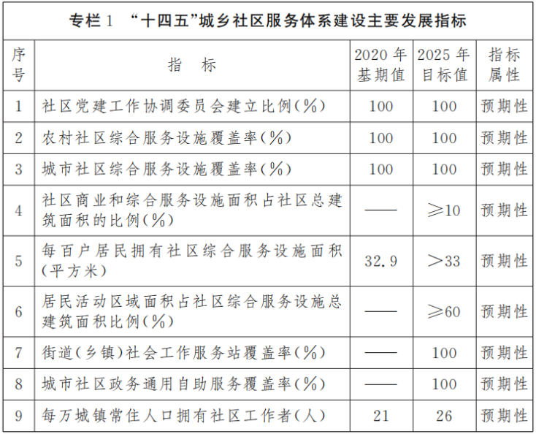

二、完善城乡社区服务新格局

（五）完善党建引领机制

压实街道（乡镇）工（党）委责任，进一步完善社区（村）党建工作协调委员会工作机制，强化党对社区服务体系建设的全面领导。健全城乡社区党组织引领，基层群众性自治组织主导，社区（村）居民为主体，群团组织、社区社会组织、社会工作者和驻区单位共同参与、协同开展社区服务的体制机制。全面落实党领导下、居（村）民委员会主导的城乡社区协商制度，围绕群众关心的事项广泛开展议事协商。全面加强党建引领社区服务体系建设，扎实做好服务群众、教育群众、凝聚人心工作。全面落实在职党员到社区报到为群众服务制度机制，推动党政机关、企事业单位到城乡社区开展服务。鼓励党员在社区发起成立社区社会组织，带领居民群众开展自助、互助和公益服务。推动建立健全党建引领下的居（村）民委员会、业主委员会（物业管理委员会）、物业服务人协调运行机制，强化社区党组织领导能力、居（村）民委员会指导能力、物业服务人履约能力。健全党建引领社区社会组织工作机制，街道（乡镇）工（党）委和社区（村）党组织加强对社区社会组织参与社区服务的领导。

专栏2实施党建引领社区服务能力提升工程

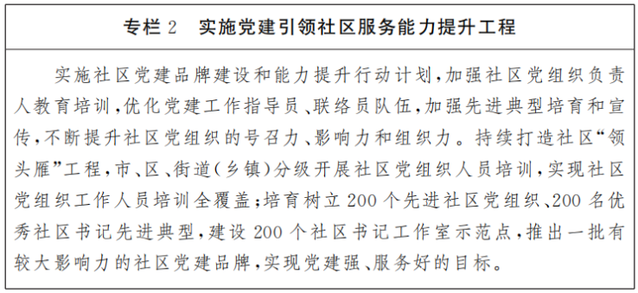

（六）健全社区服务组织体系完善市-区-街道（乡镇）-社区（村）四级社区服务组织架构，形成全市上下贯通的社区服务组织体系。优化市-区-街道（乡镇）三级社区服务组织机构职能，以街道（乡镇）市民活动中心（党群服务中心）为基本阵地，拓展优化社区服务站、小区服务点服务功能，推动市、区、街道（乡镇）、社区（村）、小区的社区服务职能上下对接、功能互补，覆盖广泛、方便可及。明确各级社区服务组织机构的职能定位和管理运行规范，加大对人、财、物、场地等方面的保障力度。

专栏3社区服务组织机构功能布局

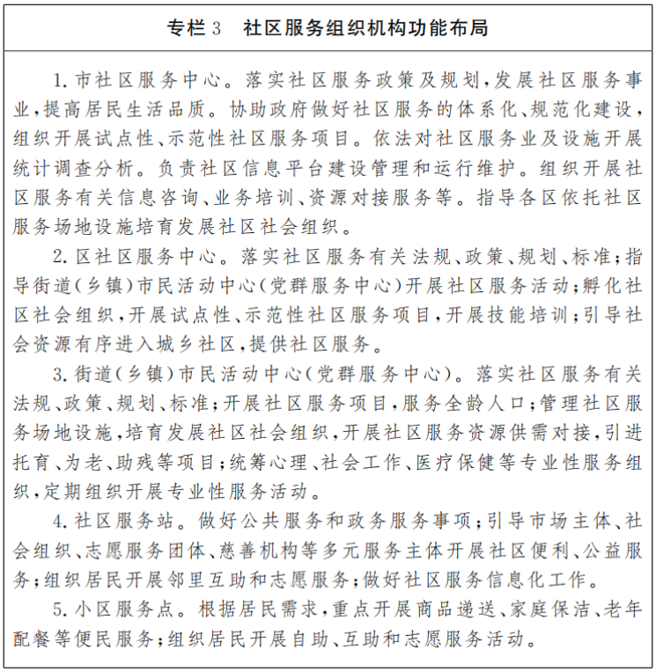

（七）完善多方参与格局

强化政府在基本公共服务供给保障中的主体地位，优化社区（村）服务功能布局。培育和发展多元主体，鼓励和支持成立社区基金会（公益基金），拓宽社区服务资源渠道，提高社区服务社会化、市场化、专业化水平。发挥社区自治组织力量，创新运行方式，充分调动居民群众自我服务的积极性。培育扶持企业、社会组织，鼓励其开展连锁化、品牌化经营，发挥社区服务品牌示范带动效应，营造企业、社会组织积极发挥作用的社会氛围。鼓励驻区企事业单位、个人兴办社区服务事业产业。

专栏4实施社会力量参与社区服务行动计划

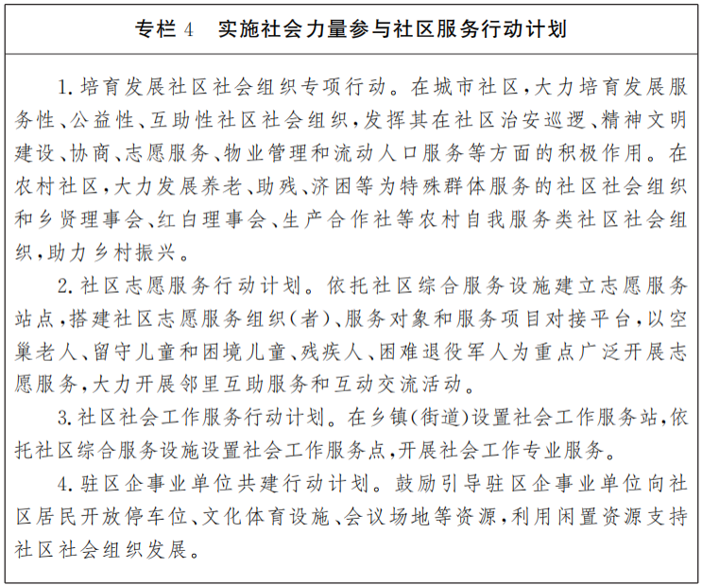

三、扩大城乡社区服务有效供给

（八）强化社区为民服务供给

开展新时代新社区新生活服务质量提升行动，提升服务供给水平，增强城乡社区协助开展基本公共服务的能力，让城乡居民能够就近就便办理、享受基本公共服务。聚焦幼有所育、学有所教、病有所医、老有所养、弱有所扶，加强拥军优属、文化体育、应急安全等服务保障，推动各类资源向社区（村）下沉。着力加强兜底服务能力建设，重点强化社区养老、托育、助残、心理等服务供给，做好对困难群体和特殊人群的关爱照护。推动社区服务与居家养老协同发展。提升卫生、医疗保障服务能力，做好传染病、慢性病防控和儿童保健等工作，推进健康社区和居（村）民委员会下属公共卫生委员会建设。加强劳动就业服务能力建设，提升就业服务专员工作效能，在有条件的城乡社区设立就业创业空间，重点为社区（村）居民中的失业人员、就业困难人员、高校毕业生、退役军人、农村转移劳动力、残疾人等群体提供服务。配齐社会化管理服务专员，加强基层专业队伍建设，提高退休人员社会化管理服务水平。扩大城乡社区教育、文化、体育、科普等公共服务供给，围绕卫生健康、节水、科普、生活垃圾分类等开展社区大课堂，助力构建终身学习体系。加强婚姻家庭文化服务。适应农村经济发展，增加行政村和较大自然村基本公共服务供给，提升邮政、金融、电信、供销、广播电视与网络视听等公共事业服务水平。

（九）扩大社区便民服务供给

巩固提升“一刻钟社区服务圈”建设成果，丰富城市社区服务内容，拓展农村地区覆盖率。引导市场、社会力量发展城乡社区托育、养老等服务业态。推动物流配送、快递、再生资源回收网点辐射符合条件的社区（村）。完善城乡社区生活垃圾分类设施。增加城乡社区停车位，加装充电桩，实施错峰停车措施，提升停车位使用效率。居（村）民委员会引导业主（物业使用人）和物业服务人协商物业事项，指导、监督业主委员会（物业管理委员会）和物业服务人依法履责；组织业主配合开展老旧小区改造提升活动。按需规划建设基本便民商业网点，巩固城市社区蔬菜零售、便利店（社区超市）、早餐、美容美发、便民维修、家政等基本便民商业网点全覆盖成果，统筹城乡基本便民商业网点建设，力争实现城乡社区全覆盖。支持社区服务业发展，引导市场主体开发保洁、绿化、公共设施维护、养老托育助残、快递收发等便民服务类岗位，扩大社区就业；鼓励市场主体和社会组织参与社区生活服务，为其连锁化、品牌化运营提供支持。充分发挥合作社、供销社和新型农业生产、服务组织的作用，满足农资供应、农产品收购、农民生活消费、城市居民文化和旅游消费等需求。

（十）强化社区安民服务供给

深化城乡社区警务战略，推进党员社区民警兼任社区党组织副书记，加强居（村）民委员会下属治安保卫委员会建设，健全完善群防群治、联防联治机制，提升社区（村）平安建设能力水平。加强社区（村）人员密集场所安全管理，开展安全教育培训和交通安全宣传劝导，做好用气、用电、用火以及地震、洪灾等防灾监测、预警发布和应急避险安全防护工作，对噪声扰民行为及时劝阻、调解。完善社区（村）应急组织体系和工作预案，强化应急和风险防范物资储备保障，健全应急广播体系，拓展突发事件预警信息发布渠道。加强社区（村）应急避难场所建设，健全完善微型消防站（点），引导社会应急力量有序参与应急处置。巩固充实居（村）民委员会下属人民调解委员会，完善矛盾纠纷多元化解机制，推动社区（村）普法宣传、人民调解、法律援助、公证等法律服务全覆盖。加强社区（村）反邪教工作能力建设。强化社区矫正、社区戒毒社区康复、刑满释放人员帮扶和精神障碍社区康复服务，为遭受家庭暴力群体提供应急庇护救助服务。建立健全发现报告和家庭监护监督制度，加强社区（村）未成年人保护工作。支持各类专业组织、机构在社区（村）开展精神慰藉、心理疏导、关系调适、社会融入等社会心理服务。推进建设各民族相互嵌入式的社会结构和社区环境，铸牢中华民族共同体意识。

四、提升城乡社区服务效能

（十一）加强社区服务设施建设

将社区综合服务设施建设纳入国土空间规划，推进新建社区综合服务设施标准化规范化建设，确保新建社区商业和综合服务设施面积达标。条件允许的新建小区的社区服务管理用房面积一般不少于500平方米，有条件的社区可将服务设施向小区延伸。精简整合办公空间，推行开放式办公，增加居民活动区域面积。鼓励通过多种方式，统筹利用社区各类存量房屋资源建设社区综合服务体，用于养老托育、社会心理、邻里互助、阅读空间、创业就业等服务。探索建立温馨家园、社区卫生服务机构、社会心理服务站、社区服务站、老年中心（驿站）、儿童之家、社区文化室、社区图书馆（室）、退役军人服务站的空间共享机制，采用一室多用、预约排班等方式，提升社区空间服务能力。加强社区无障碍环境建设，为残疾人、老年人等群体参与社会生活提供便利。加大共建共享力度，充分利用机关大院、科研院所设施多、服务好的优势，加大“社区之家”创建力度，推动更多驻区单位将食堂、文化体育设施、多功能厅、停车场等内部资源向居民开放使用。改造村民委员会用房，提升供销社、合作社满足农业农村生产生活生态需求的能力。农村要合理规划群众举办红白喜事等活动的公共场所，统筹考虑布局公益性安葬服务设施。打破社区地域界限，坚持空间资源共享，引导有条件的社区向周边社区居民有序开放活动场所；鼓励市场主体、社会组织采取项目制形式有序进入乡村开展田园观光、农耕体验、耕读教育、森林康养等服务。落实全国基层社会治理统计调查制度，完善城乡社区综合服务设施统计指标体系。

专栏5持续推进社区综合服务体建设

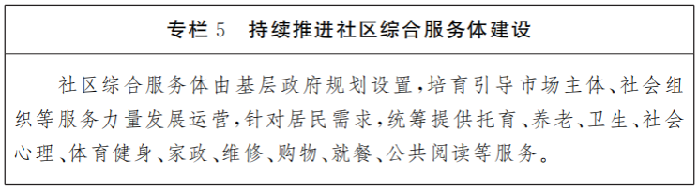

（十二）丰富社区服务供给模式

根据社区人口结构特征和服务需求，遵循老年人、未成年人、残疾人等群体优先的原则，加快社区服务场所、公共空间无障碍建设，提供全龄友好服务。聚焦乡村振兴，完善乡镇市民活动中心（党群服务中心）和村级综合服务站基础设施建设，提升综合服务能力，打造兜底服务的主阵地，提供农村基层公共卫生服务、邻里互助养老服务；打造城乡资源融合的桥头堡，促进城乡人力、资本、智力、生态等要素有序流通，推动城乡协同发展、共同富裕。支持有条件的农村社区，充分利用本地特色资源，开发民俗文化、生态种养、休闲康养等服务项目，吸纳社区就业，增加村民收入，改善人居环境，打造首都市民休憩度假的打卡地、乡愁体验的新空间。

（十三）完善社区服务机制

完善服务统筹机制，以区为单位统筹用好各项支持社区的政策，以及面向社区的服务资金、资源、项目等，以社区（村）党组织为主渠道落实。发挥基层群众性自治组织作用，增强综合服务能力。全面推行“一窗”受理和“一站”办理，提高城乡社区政务服务规范化水平。完善即时响应机制，社区服务设施开放和服务时间一般不少于每天8小时，群众关切项目应开展24小时线上服务，及时响应居民需求。完善政府购买社区服务机制，明确购买服务项目立项、经费预算、信息发布、项目管理、绩效评估等配套措施，鼓励基层群众性自治组织、社会组织承接政府购买服务事项，广泛参与社区服务。完善多方联动社区服务机制，推动社区（村）与社会组织、社会工作者、社区志愿者、社区慈善资源联动开展服务。完善服务评价机制，健全群众满意度调查评估制度，实现社区服务群众满意度调查社区（村）全覆盖。推广社区服务“好差评”评价激励制度，普遍建立精准匹配社区（村）居民需求的评价机制。完善居民自我服务机制，加强基层群众性自治组织规范化建设，引导居民群众广泛参与社区服务，增强自治能力，提高自我服务水平。

（十四）加强社区服务品牌建设

坚持首善标准，打造首都新时代社区服务新高地。拓展“一刻钟社区服务圈”内涵，规范政务服务，丰富便民利民服务，扩大志愿互助服务，提升居民幸福指数。深化“社区之家”创建活动，发挥首都资源优势，形成社会资源与社区服务的融合互补。常态化开展“社区邻里节”，动员更多居民参与，增强居民对社区的归属感和认同感。打造“回天有我”社会实践创新品牌，探索形成党建引领、居民共治、多方参与的大型社区治理路径。健全“社区大课堂”体系，引进各类社会资源，满足居民多样化服务需求。

五、加快社区服务数字化建设

（十五）加快推进智慧社区建设

利用互联网、物联网、区块链、大数据、云计算、人工智能等现代信息技术，推动“互联网＋政务服务”向街道（乡镇）、城乡社区延伸，完善社区（村）政务自助便民服务网络布局。完善街道（乡镇）、城乡社区地理信息、人口信息、房屋信息等基础数据，根据服务群众需要，依法依规向城乡社区推送数据资源，实行城乡社区数据综合采集，实现一次采集、多方利用。建立全市统一的社区治理“一库两平台”（城乡社区智慧化大数据库和城乡社区服务管理平台、城乡社区互动交流平台），推广社区网络群组建设，创新大数据支持下的“掌上社区”服务管理模式，提升社区工作效能。拓展社区服务功能，组织开展在线服务评价工作。

（十六）构筑数字化社区服务场景

依托智慧社区建设，围绕社区服务需求，推进服务设施、服务商、项目数字化，推动社区服务数据资源共享。推行适老化和无障碍信息服务，保留必要的线下办事服务渠道，实现政务服务社区（村）全覆盖。实现水、电、气、热收费能够在移动终端缴纳。推动智慧社区平台与家庭智能终端互联互通，加快应急、养老、托育、社保、卫生、心理、体育、文化、教育等社区惠民服务的应用。开发社区协商议事、政务服务办理、养老、家政、医疗、社会心理等网上社区服务场景，推动社区设施设备智能化改造升级。

六、加强城乡社区服务人才队伍建设

（十七）选优配强社区工作者队伍

组织实施社区人才队伍建设行动计划，规范居（村）民委员会换届选举，全面落实社区（村）“两委”班子成员资格联审机制。建立健全社区（村）党组织书记后备人才库，依法选优配强社区“两委”班子成员。通过选派、聘用、招考等方式，选拔优秀人才充实到社区工作者队伍。依托区和街道（乡镇）各类孵化器、社区服务站，鼓励引导高校毕业生、退役军人、就业困难人员到社区（村）就业创业。推进社区工作者在居住社区工作任职。

（十八）完善社区工作者职业发展体系

健全社区工作者职业体系，建立岗位薪酬制度，完善工资动态调整机制，落实社会保险待遇。健全完善社区工作者培训制度，建好用好培训基地和培训平台，提高专业化服务能力。鼓励社区工作者参加社会工作职业水平资格考试，接受社会工作专业能力培训。坚持社区（村）社会工作服务站点建设和社区服务站改革相结合，逐步形成社会工作者、社区工作者为主体的城乡社区社会工作人才队伍体系。

（十九）提升社区服务人才队伍专业化水平

加大职能部门对居（村）民委员会下属的委员会业务指导力度，提升自治服务的专业化水平。加大对社区卫生服务机构、社会心理服务站、社会工作服务站和退役军人服务站等专业机构的项目资助力度。加大社区社会工作者、群众消防员、群众调解员、居民骨干等相关人员培训力度。组织加强本社区（村）社会工作人才队伍培养，实施社区社会工作“优才计划”和农村社会工作“乡工计划”。鼓励在校学生和党政机关、人民团体、企事业单位退休人员积极参加本社区实践活动，提升社区志愿服务、自助服务和互助服务的专业化水平。

七、强化组织保障

（二十）加强组织领导

各区政府要强化主体责任，将本规划主要任务指标作为民生项目，列入重要议事日程，定期研究、谋划和推动；要做好资金统筹、推动实施等工作；要制订规划实施年度任务清单和工作台账，跟踪和督促各项任务落实。各街道（乡镇）要发挥属地管理责任，统筹做好具体落实工作。

（二十一）强化政策保障

统筹现有资金渠道，支持社区服务项目和设施建设。加大彩票公益金对社区服务项目和社区体育设施建设的投入力度。鼓励通过慈善捐赠等方式，引导社会资金投向城乡社区服务领域。切实保障社区综合服务设施建设用地，优先用于社区养老、托育、助残、未成年人保护等服务。落实城乡社区服务税收、公用事业收费、用工保险和社区社会组织登记等优惠政策。社区服务网点的水、电、气、热执行居民生活类价格。

（二十二）加强宣传激励

充分发挥报刊、杂志、电视、广播等传统媒体和微信、微博、直播平台等网络新媒体作用，加大优秀基层干部、社区工作者、行业标兵、优秀法人等先进典型宣传力度。继续办好“多彩社区行”节目，持续宣传报道社区服务中的典型经验做法，发挥示范带动效应，营造全社会关心、支持、参与社区服务体系建设的良好氛围。

（二十三）开展考核评估

本规划实施情况纳入各区政府目标责任考核内容，作为改进政府工作的重要依据。要发挥各级社会建设工作领导小组作用，强化部门统筹协调。各区委社会工委区民政局要定期组织开展评估，做好跟踪指导和分析研判等工作，及时向区政府报告情况。市委社会工委市民政局要会同有关部门定期组织开展综合评估和专项评估。

北京市人民政府办公厅2022-9-13